中国帰国者･樺太帰国者の介護に携わる皆さま、

ご存じですか？支援･相談員、自立支援通訳等の派遣制度

中国帰国者･樺太帰国者 ― 日本に永住帰国した中国･樺太残留邦人 ― の高齢化は刻々と進み、これから介護保険サービスを利用することになる帰国者は ますます増えていくことが予想されます。
中高年になってから永住帰国した帰国者は、その多くが日本語による意思の疎通が困難です。(彼らを支える帰国者二世家族もまた、日本語力が十分ではないことが多いのです。)

国はこうした帰国者を支援するために、帰国者事情に通じ、中国語／ロシア語

が話せる支援・相談員、自立支援通訳などの派遣事業を行っています。

例えば・要介護認定の申請代行・認定調査時に
・ケアプランの作成・ケアマネによる毎月の家庭訪問時に
・施設の見学・サービス利用の初日に
・利用を開始してから問題解決の必要が生じたときに など

こうした場面で十分な説明をしたい、しっかり意思を確認したいというときには、まず 利用者の方のお住まいの自治体(帰国者担当課)に連絡して
◇ 利用者が派遣の対象となる帰国者であるか
◇ どんな場面で／いつ 派遣が可能か などを ご確認ください。
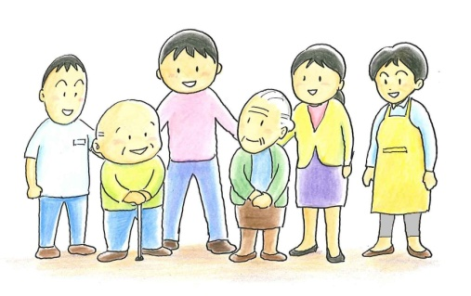
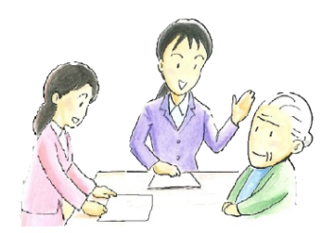
連絡先：●●市●●●●課●●●●●●係 電話：●●-１２３４-５６７８

